ФЕДЕРАЦІЯ БАСКЕТБОЛУ УКРАЇНИ

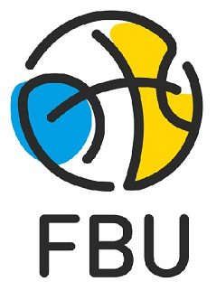

ПРОГРАМА
On-line курсів ФБУ для тренерів
категорії «А»

2020 рік

ТЕХНІКО-ТАКТИЧНА І ФІЗИЧНА ПІДГОТОВКА БАСКЕТБОЛІСТІВ
В ЮНАЦЬКОМУ ВІЦІ

Дата |  | Заняття | Час | Місце проведення
29.05. | 1.Техніко-тактична підготовка баскетболістів юнацьких збірних команд (14-15 років)  (Мунтян Олександр Юрійович - тренер-методист СДЮСШОР 5 ім. ЗТУ Говорунова Н.І., старший тренер відділення юнаків ДВУФК) |  | 11.00 – 12.30 | On-line  (YouTube)
29.05. | 2. Особливості фізичної підготовки баскетболістів 14-15 років. Визначення рівня фізичної та функціональної підготовленості баскетболістів кадетських збірних команд України.  (Томаревський Олександр – тренер з фізичної підготовки кадетських збірних команд України з баскетболу) |  | 13.30 – 15.00 | On-line  (YouTube)

